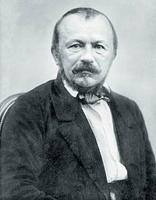Gérard de Nerval

Gérard Labrunie, dit Gérard de Nerval, est un écrivain et un poète français, né le 22 mai 1808 à Paris, ville où il est mort le 26 janvier 1855.

Gérard de Nerval connaitra son premier succès grâce notamment à la révolution du romantisme, il rencontrera Victor Hugo et participera à la pièce « Hernani »

Gérard de Nerval se met ensuite à travailler sur une anthologie de la poésie allemande et une anthologie de la poésie française, se mettra ensuite en tête de faire des pièces de théâtre, qui seront bien accueillis.

Il se verra ensuite jeté en prison à cause d’une manifestation, il écrira alors un petit poème aussitôt publié dans Le Cabinet de lecture.

Il voyagera dans toute la France et en décembre 1836 un de ces écrit sera publié dans le Figaro

On peut noter quelques œuvres de l’auteur comme :

* *Voyage en Orient (1851)*
* *Contes et facéties (1852)*
* *La Bohème galante (1852)*
* *Lorely, souvenirs d’Allemagne (1852)*
* 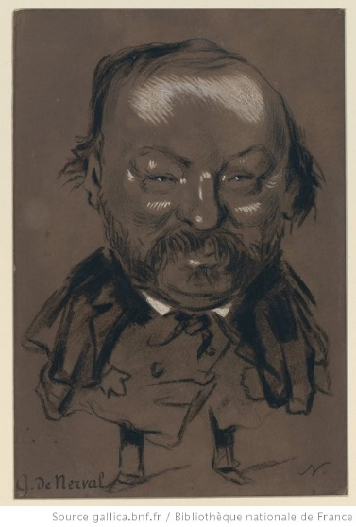*Les Illuminés (1852)*

Il voyagera aussi en Orient, passant par Marseille, il embarquera pour visiter Alexandrie, le Caire, la Syrie ou encore Chypres, Rhodes, Smyrne. Il ira ensuite en Algérie, en Belgique, aux Pays-Bas, mais aussi à Londres.

Il y rédigera de nombreux reportages et synthétisera son voyage dans le récit « Voyage en Orient »

Sa vie se terminera pendu aux barreaux d’une grille d’égout, il était surendetté et en détresse morale.

Enzo Mongin 3°3